2025年环境保护协会
“绿色环保，创意无限”手工设计比赛报名表（手工组）
作品名称 | 海之星书立
小组负责人 | 姓名 | 学院 | 班级 | 学号 | 联系电话
 | 朱锦瑶 | 海洋与气象学院 | 海地1233 | 202312923131 | 13822140159
组员信息 | 姓名 | 学院 | 班级 | 学号 | 联系电话
1 | 黄元杰 | 海洋与气象学院 | 海地1233 | 202312923111 | 13531083339
2 | 梁秋怡 | 海洋与气象学院 | 海地1233 | 202312923113 | 19075628820
作品介绍  （不少于300字） | 这款作品以纸箱为原料，创新地结合了笔筒和书立的功能，呈现出“变废为宝”的主题思想，带有“海启星”标志的废弃宣传册预示着作品名称“海之星”。纸箱，作为日常生活中的废弃物，通常被丢弃或回收。然而，通过巧妙的设计与加工，这一看似普通的废弃物被赋予了全新的生命，变成了既实用又环保的家居装饰品。  作品的主体结构由纸箱裁剪、折叠而成，既保持了纸箱原有的坚固性，又通过合理的设计增强了其艺术感和实用性。笔筒部分被巧妙地设计在书立的一侧，既可以放置笔、铅笔等文具，又能有效节省桌面空间。书立则通过纸箱的强度支撑起书本，帮助保持书籍整齐、稳定地排列，避免书籍凌乱。充分考虑了环保与实用的双重需求后，使用纸箱这一可回收材料，减少了资源浪费的同时，也呼吁人们关注环保和资源再利用的重要性。这款作品不仅是一件简单的家居用品，更是一种生活态度的体现——在日常生活中，每一件看似无用的废弃物，都有可能经过巧手设计，焕发出全新的价值，成为我们生活中的有用之物。
作品展示（正面、侧面、背面，不少于三张图） | 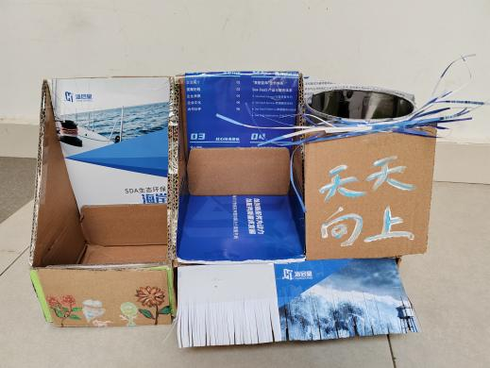正面  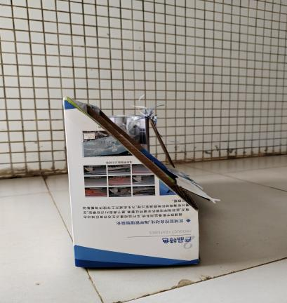侧面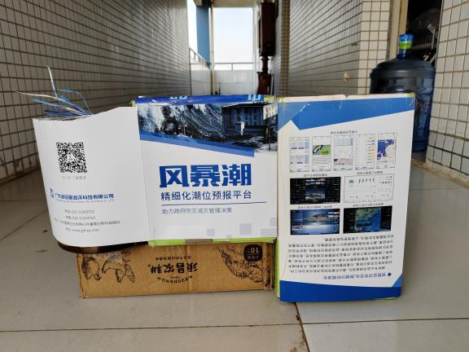背面  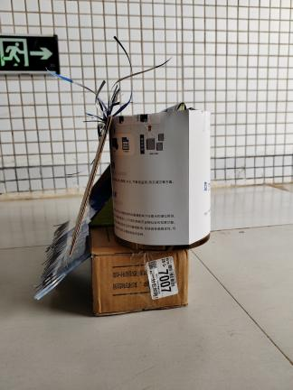侧面
注意事项 | 1、以小组为单位参赛，每组参赛人员不多于3人；  2、作品提交截止时间：3月21日23:59前

